ВОЈНА ПОШТА
Бр.2289
бр. 5/426-6
19.09.2019. године
Б Е О Г Р А Д

КОНКУРСНА ДОКУМЕНТАЦИЈА
ВП 2289 БЕОГРАД

ЈАВНА НАБАВКА МАЛЕ ВРЕДНОСТИ
Набавка услуге поправке и одржавања намештаја

ЈАВНА НАБАВКА бр. 251/2019

СЕПТЕМБАР 2019. годинe
На основу чланова 39. и 61. Закона о јавним набавкама („Сл. гласник РС” број 124/2015 и 68/2015, у даљем тексту: Закон), члана 2. Правилника о обавезним елементима конкурсне документације у поступцима јавних набавки и начину доказивања испуњености услова („Службени гласник РС” бр. 86/2015), Одлуке о покретању поступка јавне набавке 251/2019, број 5/426-2 од 19.09.2019. године и Решења о образовању комисије за јавну набавку 251/2019, број 5/426-3 од 19.09.2019. године, припремљена је:

КОНКУРСНА ДОКУМЕНТАЦИЈА

за јавну набавку мале вредности–набавка услуге поправке и одржавања намештаја
ЈН бр. 251/2019

Конкурсна документација садржи:

Ред. бр. | Назив | ст.бр.од __ до __
I | ОПШТИ ПОДАЦИ О ЈАВНОЈ НАБАВЦИ | стр. бр. 4
II | ПОДАЦИ О ПРЕДМЕТУ ЈАВНЕ НАБАВКЕ | стр. бр. 5
III | ТЕХНИЧКЕ СПЕЦИФИКАЦИЈЕ ПОТРЕБНИХ УСЛУГА ИЗРАДЕ ДЕЛОВА И ПОПРАВКЕ НАМЕШТАЈА | стр.бр. 6
IV | УСЛОВИ ЗА УЧЕШЋЕ У ПОСТУПКУ ( ИЗ ЧЛАНА 75. И 76. ЗАКОНА О ЈАВНИМ НАБАВКАМА ) И УПУТСТВО КАКО СЕ ДОКАЗУЈЕ ИСПУЊЕНОСТ ТИХ УСЛОВА | стр. бр. 7 до 8
V | УПУСТВО ПОНУЂАЧУ КАКО ДА САЧИНИ ПОНУДУ | стр. бр. 9 до 14
VI | ОБРАЗАЦ ПОНУДЕ СА ОБРАСЦЕМ СТРУКТУРЕ ЦЕНЕ, прилози број 1 и 2 | стр. бр. 15 до 16
VII | ОБРАЗАЦ ЗА ОЦЕНУ ИСПУЊЕНОСТИ УСЛОВА ИЗ ЧЛАНА 75. ЗАКОНА, прилог број 3 | стр. бр. 17
VIII | ОБРАЗАЦ ИЗЈАВЕ ПОНУЂАЧА ДА ЋЕ ИЗВРШЕЊЕ УСЛУГЕ РЕАЛИЗОВАТИ САМОСТАЛНО ИЛИ ЋЕ ДЕ ИЗВРШЕЊА УСЛУГЕ ПОВЕРИТИ ПОДИЗВОЂАЧУ, прилог број 4 | стр. бр. 18
IX | ОБРАЗАЦ ИЗЈАВЕ ПОНУЂАЧА ДА ЋЕ ОБАВЕСТИТИ НАРУЧИОЦА О ПРОМЕНИ КОЈА ЈЕ У ВЕЗИ СА ИСПУЊЕНОШЋУ УСЛОВА ИЗ ЈАВНЕ НАБАВКЕ, прилог број 5 | стр. бр.19
X | ОБРАЗАЦ ИЗЈАВЕ О НЕЗАВИСНОЈ ПОНУДИ, прилог број 6 | стр. бр. 20
XI | МОДЕЛ НАРУЏБЕНИЦЕ, прилог број 7 | стр. бр. 21 до 22

НАПОМЕНА:

Приликом израде понуде, молимо да предметну Конкурсну документацију детаљно проучите и у свему поступите по њој. За додатне информације и објашњења, потребно је да се благовремено обратите Наручиоцу. Заитересована лица дужна су да прате Портал јавних набавки и интернет страницу Наручиоца, како би благовремено били обавештени о изменама, допунама и појашњењима Конкурсне документације, јер је Наручилац у складу са чланом 63. став 1. Закона о јавним набавкама („Сл. гласник РС“, бр. 124/2012 и 68/2015) дужан да све измене и допуне Конкурсне документације објави на Порталу Јавних набавки и на својој интернет страници. У складу са чланом 63. став 2. и 3. Закона о јавним набавкама, Наручилац ће, додатне информације или појашњења у вези са припремањем понуде, објавити на Порталу јавних набавки и на својој интернет страници.

I ОПШТИ ПОДАЦИ О ЈАВНОЈ НАБАВЦИ

НАЗИВ, АДРЕСА И ИНТЕРНЕТ СТРАНИЦА НАРУЧИОЦА: Република Србија- Министарство одбране- Војна пошта 2289 Београд, Михаила Аврамовића бб, интернет страница www.mod.gov.rs или www.nabavke.mod.gov.rs

ВРСТА ПОСТУПКА: јавна набавка мале вредности

ПРЕДМЕТ ЈАВНЕ НАБАВКЕ: услуга – поправка и одржавање намештаја- редни број набавке је 251/2019, а на основу Плана набавки добара, услуга и радова за 2019. годину, тачка 1.2.114.

Поступак се спроводи ради издавања наруџбенице о набавци услуге

КОНТАКТ (ЛИЦЕ, СЛУЖБА): Директан контакт достављањем писаних аката на деловодство Војне поште 2289 Београд, Михаила Аврамовића бб (ПАК 116341), сваког радног дана у времену од 07-15 часова.
Реализатор ЈН, капетан Јовица Станимировић, телефакс: 011/3603-630.

II ПОДАЦИ О ПРЕДМЕТУ ЈАВНЕ НАБАВКЕ

- ПРЕДМЕТ ЈАВНЕ НАБАВКЕ:

Предмет јавне набавке: набавка услуге поправке и одржавања намештаја
Ознака и назив из ОРЈН (у даљем тексту: ознака ):

50850000- Услуга поправке и одржавања намештаја

III ТЕХНИЧКЕ СПЕЦИФИКАЦИЈЕ

ТЕХНИЧКE КАРАКТЕРИСТИКЕ (СПЕЦИФИКАЦИЈЕ) потребних услуга

Ред. бр. | ОПИС УСЛУГЕ | Јед. мере | Количина | НАПОМЕНА
1 | Израда ормара за одлагање мобилних телефона | ком | 1 | У складу са фотографијама
1 | Израда ормара за одлагање мобилних телефона | Опис предмета услуге
1 | Израда ормара за одлагање мобилних телефона | Димензије:  - целокупан ормар:  висина 1800mm,  ширина 1000 mm,  дубина 220 mm.  - вратанца 145х138 mm  - горњи део: 1200mm  - доњи део: 600mm  Материјал: оплемењена иверица 18mm (предња и бочне стране), лесонит 3mm (задња страна)  Дезен: WENGE „KRONOSPAN“ или еквивалент  Број преграда за одлагање мобилних телефона: 42 (6х7)  Начин причвршћивања вратанца преграде: клавир шарка  Начин закључавања: бравица Ф19/22  Кантовање: АБС.  Ослањање: ногице четвртасте сиве боје 6 комада 40х40mm које обезбеђују стабилност ормара.  НАПОМЕНА: Свака преграда треба да буде обележена бројевима почев од 1 до 42 у левом горњем углу (не сме бити обележено папиром)

Фотографија
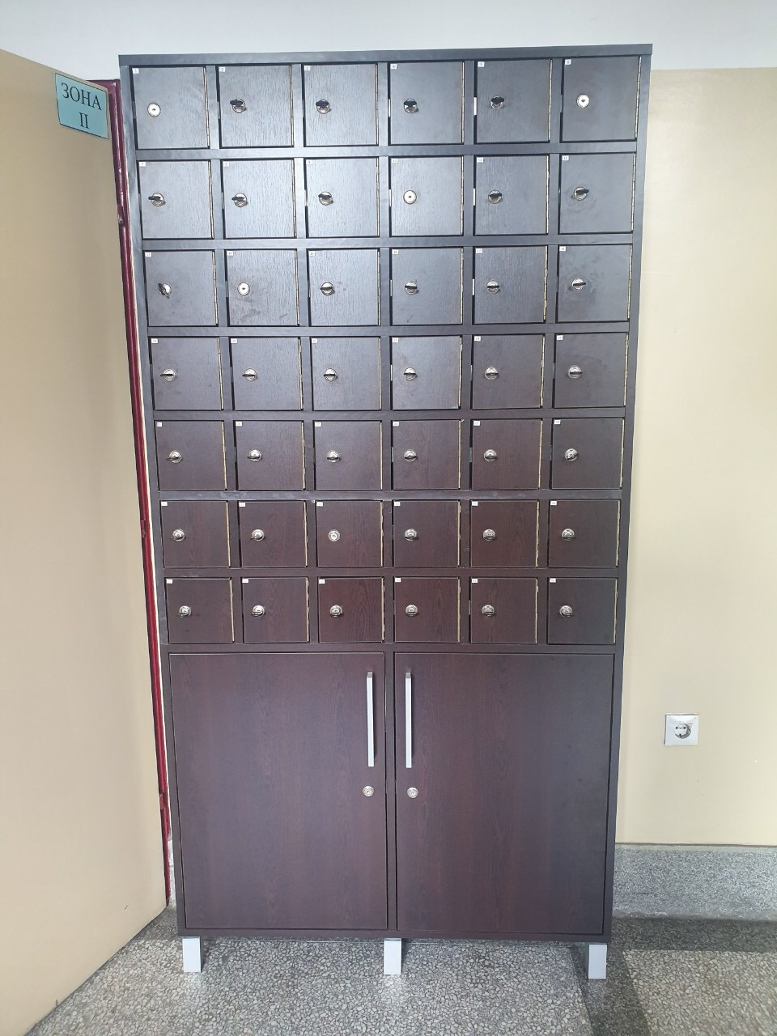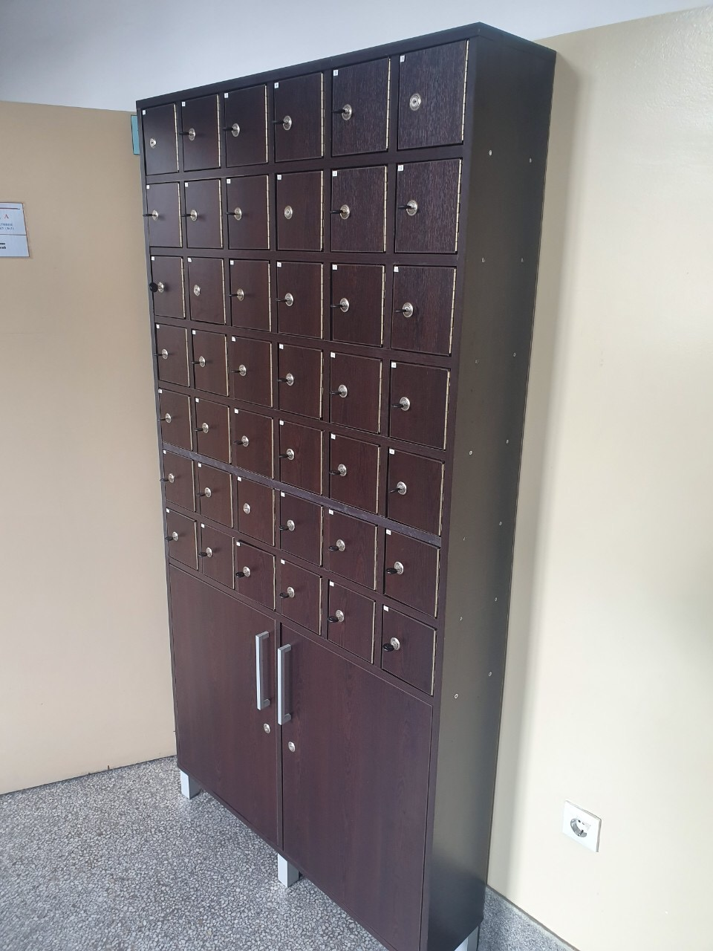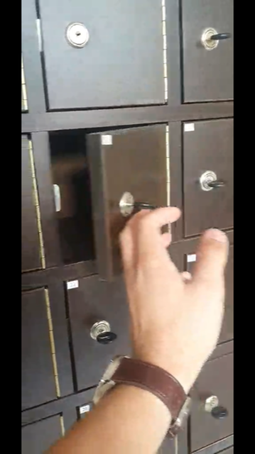

IV УСЛОВИ ЗА УЧЕШЋЕ У ПОСТУПКУ ЈАВНЕ НАБАВКЕ ИЗ ЧЛ. 75. И 76. ЗАКОНА И УПУТСТВО КАКО СЕ ДОКАЗУЈЕ ИСПУЊЕНОСТ ТИХ УСЛОВА

- УСЛОВИ ЗА УЧЕШЋЕ У ПОСТУПКУ ЈАВНЕ НАБАВКЕ ИЗ ЧЛ. 75. И 76. ЗАКОНА

  - Право на учешће у поступку предметне јавне набавке има понуђач који испуњава обавезне услове за учешће у поступку јавне набавке дефинисане чл. 75. Закона, и то:
- Да је регистрован код надлежног органа, односно уписан у одговарајући регистар (члан 75. став 1. тачка 1) Закона);
- Да он и његов законски заступник није осуђиван за неко од кривичних дела као члан организоване криминалне групе, да није осуђиван за кривична дела против привреде, кривична дела против животне средине, кривично дело примања или давања мита, кривично дело преваре (члан 75. став 1. тачка 2) Закона);
- Да је измирио доспеле порезе, доприносе и друге јавне дажбине у складу са прописима Републике Србије или стране државе када има седиште на њеној територији (члан 75. став 1. тачка 4) Закона);
- Понуђач је дужан да при састављању понуде изричито наведе да је поштовао обавезе које произлазе из важећих прописа о заштити на раду, запошљавању и условима рада, заштити животне средине и да нема забрану обављања делатности која је на снази у време подношења понуде. (члан 75. став 2. Закона).

1.3. Уколико понуђач подноси понуду са подизвођачем, у складу са чланом 80. Закона, подизвођач мора да испуњава обавезне услове из члана 75. став 1. тач. 1) до 4) Закона.

1.4. Уколико понуду подноси група понуђача, сваки понуђач из групе понуђача, мора да испуни обавезне услове из члана 75. став 1. тачка 1) до 4) и члана 75. став 2. Закона, а додатни услов испуњавају заједно.

УПУТСТВО КАКО СЕ ДОКАЗУЈЕ ИСПУЊЕНОСТ УСЛОВА

Испуњеност обавезних услова за учешће у поступку предметне јавне набавке, понуђач доказује достављањем следећих доказа:
- Попуњену Изјаву о исуњености обавезних услова, у складу са чланом 75. Закона, са обавезним прилгом:
- Извод из регистра надлежног органа.

Уколико понуду подноси група понуђача понуђач је дужан да за сваког члана групе достави наведене доказе да испуњава услове из члана 75. став 1. тачка 1) до 4) и члана 75. став 2. Закона.
Додатни услов група понуђача испуњава заједно.
Уколико понуђач подноси понуду са подизвођачем, понуђач је дужан да за подизвођача достави доказе да испуњава услове из члана 75. став 1. тачка 1) до 4) Закона.

НАПОМЕНА: Уколико понуда не испуњава неки обавезни или додатни услов, односно ако се тај услов не докаже начином наведеним овим упутством, у складу са чланом 106. Закона сматраће се као понуда са битним недостатком и биће одбијена као неприхватљива.

Наведене доказе о испуњености услова понуђач може доставити у виду неоверених копија, а наручилац може пре доношења одлуке о додели наруџбенице да тражи од понуђача, чија је понуда на основу извештаја за јавну набавку оцењена као најповољнија, да достави на увид оригинал или оверену копију свих или појединих доказа.
Ако понуђач у остављеном, примереном року који не може бити краћи од пет дана, не достави на увид оригинал или оверену копију тражених доказа, наручилац ће његову понуду одбити као неприхватљиву.

V- УПУТСТВО ПОНУЂАЧИМА КАКО ДА САЧИНЕ ПОНУДУ

  - ЈЕЗИК:

Понуда и остала документација која се односи на понуду мора бити јасна и недвосмислена, читко написана на српском језику.

  - ПОСЕБНИ ЗАХТЕВИ ЗА ИЗРАДУ ПОНУДЕ:

Понуђач понуду подноси непосредно или путем поште у затвореној коверти, затворену на начин да се приликом отварања понуда може са сигурношћу утврдити да се први пут отвара. На полеђини коверте мора да се наведе тачан назив и адреса понуђача, број телефона и име и презиме особе за контакт. У случају да понуду подноси група понуђача, потребно je навести да се ради о групи понуђача и навести називе и адресе свих учесника у заједничкој понуди. Пожељно је да сва документа поднета у понуди, буду повезана траком у целину и запечаћена, тако да се не могу накнадно убацивати, одстрањивати или замењивати појединачни листови, односно прилози, а да се видно не оштете листови или печат.

Понуђач треба да достави понуду у писаном облику и на оригиналном обрасцу понуде.
Понуда се саставља тако што понуђач уписује или уноси тражене податке у оригиналне обрасце који су саставни део конкурсне документације и прилаже тражена документа. Свака попуњена страница понуде мора да буде оверена печатом понуђача и парафирана од стране одговорног лица понуђача.
Рок за подношење понуда је 8 (осам) дана од дана објављивања ове Конкурсне документације на Порталу службених гласила Републике Србије, односно до 10.00 часова последњег дана за подношење понуда ( 27.09.2019. године).
Понуда се подноси на адресу: ВП 2289, Михаила Аврамовића бб, 11000 Београд, касарна „ Васа Чарапић“.
Благовременим ће се сматрати све понуде које стигну на адресу Наручиоца, 8 (осам) дана од дана објављивања овог позива на Порталу службених гласила Републике Србије, односно до 10.00 часова последњег дана за подношење понуда, без обзира на начин на који су послате ( 27.09.2019.године).
Понуде се подносе у затвореној коверти са назнаком:

“ПОНУДА ЗА НАБАВКУ БРОЈ 251/2019
УСЛУГЕ ПОПРАВКЕ И ОДРЖАВАЊА НАМЕШТАЈА
– НЕ ОТВАРАТИ”

Наручилац ће, по пријему одређене понуде, на коверти у којој се понуда налази, обележити време пријема и евидентирати број и датум понуде према редоследу приспећа.
Јавно отварање понуда ће се обавити 27.09.2019. године са почетком у 10.05 часова, по редоследу пријема понуда, на адреси: ВП 2289 Београд, касарна „ Васа Чарапић“, објекат КН-6.
Отварању понуда може присуствовати свако заинтересовано лице. У поступку отварања понуда могу активно учествовати само овлашћени представници понуђача. Присутни овлашћени представници понуђача, дужни су да пре почетка јавног отварања понуда, комисији за јавну набавку поднесу пуномоћје за учешће у поступку отварања понуда, које гласи на особу која присуствује отварању понуда, са бројем, датумом издавања, печатом и потписом овлашћеног лица понуђача. У противном присутна заинтересована лица не могу предузимати активне радње у поступку отварања понуда.

ПОНУДА МОРА ДА САДРЖИ:

- Попуњен, потписан и оверен печатом оригиналан образац понуде ( прилог 1)
- Попуњен, потписан и оверен печатом оригиналан образац структуре цене ( прилог 2)
- Попуњен, потписан и оверен образац о оцени испуњености обавезних услова из чланова 75. и 76. Закона о јавним набавкама ( прилог 3) са обавезним прилозима:
- Извод из регистра надлежног органа
- Попуњену, потписану и печатом оверену изјаву да ће понуђач извршење јавне набавке мале вредности реализовати самостално или ће делимично поверити подизвођачу и проценат укупне вредности набавке који ће поверити подизвођачу, а који не може бити већи од 50 %, као и део предмета набавке који ће извршити преко подизвођача (прилог 4)
- Попуњену, потписану и печатом оверену изјаву да ће у року од 5 дана од настале пословне промене , о истој обавестити наручиоца (прилог 5)
- Попуњену, потписану и печатом оверену изјаву о независној понуди (прилог 6)
- Потврду о реализацији дефектације, без које ће се понуда сматрати неодговарајућом и као таква биће одбијена (прилог 8)

  - ПОНУДА СА ВАРИЈАНТАМА
Понуда са варијантама није дозвољена.

  - НАЧИН ИЗМЕНЕ, ДОПУНЕ И ОПОЗИВА ПОНУДЕ
У року за подношење понуде понуђач може да измени, допуни или опозове своју понуду у писаном облику, о чему обавештава наручиоца непосредно или препоручено поштом са повратницом. Измена и допуна понуде врши се тако што понуђач уписује нове (измењене односно додатне податке) у оригиналне обрасце који су саставни део конкурсне документације и (евентуално) прилаже тражена документа. Измена, допуна или опозив понуде се подносе у затвореној коверти са назнаком:
„ИЗМЕНА /ДОПУНА/ ОПОЗИВ ПОНУДЕ ЗА НАБАВКУ БРОЈ 251/2019 – НАБАВКА УСЛУГЕ ПОПРАВКЕ И ОДРЖАВАЊА НАМЕШТАЈА – НЕ ОТВАРАТИ”

На полеђини коверте мора да се наведе тачан назив и адреса понуђача, број телефона и име и презиме особе за контакт.

  - УЧЕСТВОВАЊЕ У ЗАЈЕДНИЧКОЈ ПОНУДИ ИЛИ КАО ПОДИЗВОЂАЧ

Понуђач који је самостално поднео понуду не може истовремено да учествује у заједничкој понуди или као подизвођач, нити може учествовати у више заједничких понуда (члан 87. став 4. Закона о јавним набавкама).

  - ПОНУДА СА ПОДИЗВОЂАЧЕМ

У случају да наступа са подизвођачем, понуђач треба да достави потписан и образац образац о оцени испуњености услова из члана 75. и 76. Закона о јавним набавкама за подизвођача.
Понуђач у потпуности одговара наручиоцу за извршење обавеза из поступка јавне набавке мале вредности без обзира на број подизвођача.

  - НАЧИН И УСЛОВИ ПЛАЋАЊА, ГАРАНТНИ РОК КАО И ДРУГЕ ОКОЛНОСТИ ОД КОЈИХ ЗАВИСИ ПРИХВАТЉИВОСТ ПОНУДЕ

9.1. Захтеви у погледу начина, рока и услова плаћања.
Рок плаћања не може бити краћи од 30 дана од дана службеног пријема рачуна за извршену услугу у деловодству наручиоца.
Ради благовремене исплате, понуђач се обавезује да испостави наручиоцу прописано израђена, потписана и оверена оригинална документа за наплату извршене услуге тј. комплетну исплатну документацију у 2 (два) оригинална примерка, и то:
- Рачун - фактуру, који потписује одговорно лице понуђача и који је оверен печатом преко потписа, са назначеним описом услуге и позивом на број наруџбенице,
- Записник о реализованој услузи.
Плаћање се врши уплатом на рачун понуђача.
Понуђачу није дозвољено да захтева аванс.
Уколико је рок плаћања краћи од траженог, понуда ће бити одбијена као неприхватљива.

9.2. Захтеви у погледу гарантног рока
Гаранција не може бити краћа од 12 месеци од дана извршења услуге.

9.3. Захтев у погледу рока важења понуде
Рок важења понуде не може бити краћи од 60 дана од дана отварања понуда.
У случају истека рока важења понуде, наручилац је дужан да у писаном облику затражи од понуђача продужење рока важења понуде.
Понуђач који прихвати захтев за продужење рока важења понуде на може мењати понуду.
У случају да понуђач наведе краћи рок важења понуде, понуда ће бити одбијена као неприхватљива.

  - ВАЛУТА И НАЧИН НА КОЈИ ЦЕНА МОРА БИТИ ИЗРАЖЕНА У ПОНУДИ

Цена мора бити исказана у динарима (јединична и укупна), са и без пореза на додату вредност, са урачунатим свим трошковима које понуђач има у реализацији предметне јавне набавке, с тим да ће се за оцену понуде узимати у обзир цена без пореза на додату вредност.
Износ ПДВ исказати одвојено у динарској вредности.
Цена која буде прихваћена при избору најповољније понуде је фиксна и не може се мењати до коначне реализације наруџбенице.
Ако је исказана неуобичајено ниска цена, комисија ВП 2289 Београд ће поступити у складу са чланом 92. Закона о јавним набавкама ("Сл.гласник РС" број 124/2012 и 68/12).
Обавеза је понуђача да изврши рачунску проверу своје понуде.
Уколико се утврди рачунска грешка наручилац ће поступити сходно члану 93. став 4. ЗЈН. Ако се понуђач не сагласи са исправком рачунских грешака, наручилац ће његову понуду одбити као неприхватљиву.
У случају разлике између јединичне и укупне цене, меродавна је јединична цена.

ДОДАТНЕ ИНФОРМАЦИЈЕ ИЛИ ПОЈАШЊЕЊА У ВЕЗИ СА ПРИПРЕМАЊЕМ ПОНУДЕ

Додатне информације или појашњења у вези са припремом понуде понуђачи могу тражити у писаном облику и то најкасније 5 дана пре истека рока за подношење понуде. Додатне информације или појашњења упућују се са напоменом "Захтев за додатним информацијама или појашњењима конкурсне документације, ЈН бр. 251/2019- Набавка услуге поправке и одржавање намештаја".
Наручилац ће у року од 3 дана од дана пријема писаног захтева за додатним објашњењима, заинтересованом лицу одговорити на сва постављена питања и ту информацију објавити на Порталу јавних набавки и на својој интернет страници. Тражење додатних информација и појашњења телефоном није дозвољено.
Наручилац ће евентуалне измене и допуне конкурсне документације, у року предвиђеном за подношење понуда, објавити на Порталу јавних набавки и на својој интернет страници.
Уколико наручилац измени или допуни конкурсну документацију 5 (пет) или мање дана пре истека рока за подношење понуда, наручилац ће продужити рок за подношење понуда и објавити обавештење о продужењу рока за подношење понуда.
Питања се упућују на адресу ВП 2289 Београд, Михаила Аврамовића бб, 11000 Београд ( ПАК 116341 ), уз напомену "Објашњење – позив на број набавке- 251/2019". Комуникација у поступку јавне набавке врши се искључиво на начин одређен чланом 20. Закона.
Трошкови припреме и подношења понуде сноси искључиво понуђач и не може се тражити од наручиоца накнада трошкова.

  - ДОДАТНА ОБЈАШЊЕЊА НАКОН ОТВАРАЊА ПОНУДЕ И КОНТРОЛА КОД ПОНУЂАЧА ОДНОСНО ЊЕГОВОГ ПОДИЗВОЂАЧА

После отварања понуда Наручилац може приликом стручне оцене понуда да у писаном облику захтева од понуђача додатна објашњења која ће му помоћи при прегледу, вредновању и упоређивању понуда, а може да врши контролу (увид) код понуђача, односно његовог подизвођача (члан 93. Закона).
Уколико наручилац оцени да су потребна додатна објашњења или је потребно извршити контролу (увид) код понуђача, односно његовог подизвођача, наручилац ће понуђачу оставити примерени рок да поступи по позиву наручиоца, односно да омогући наручиоцу контролу (увид) код понуђача, као и код његовог подизвођача.
.
  - ВРСТА КРИТЕРИЈУМ ЗА ДОДЕЛУ НАРУЏБЕНИЦЕ

Одлуку о додели уговора о јавној набавци добара донеће се применом критеријума “најнижа понуђена цена“.

  - ЕЛЕМЕНТИ КРИТЕРИЈУМА НА ОСНОВУ КОЈИХ ЋЕ НАРУЧИЛАЦ ИЗВРШИТИ ДОДЕЛУ НАРУЏБЕНИЦЕ У СИТУАЦИЈИ КАДА ПОСТОЈЕ ДВЕ ИЛИ ВИШЕ ПОНУДА СА ИСТОМ ПОНУЂЕНОМ ЦЕНОМ

Одлуку о додели наруџбенице донеће се применом критеријума “најнижа понуђена цена“.
У случају да после спроведеног рангирања понуда две (или више) благовремене, прихватљиве и одговарајуће понуде имају једнаку укупну цену, наручилац ће применити помоћни критеријум – краћи рок реализације услуге, а ако имају једнаку цену и исти рок реализације услуге биће изабрана понуда са дужим гарантним роком. Уколико сва три критеријума за доношење одлуке о додели наруџбенице буду исцрпљена, наручилац ће применити критеријум искуства из претходне пословно-техничке сарадње са понуђачем. Уколико ниједан понуђач није претходно сарађивао са наручиоцем, или са два или више понуђача наручиоц има позитивну сарадњу, примениће се критеријума "жребање".

  - ПОШТОВАЊЕ ОБАВЕЗА КОЈЕ ПРОИЗИЛАЗЕ ИЗ ВАЖЕЋИХ ПРОПИСА
Понуђач је дужан да у оквиру своје понуде достави изјаву дату под кривичном и материјалном одговорношћу да је поштовао све обавезе које произилазе из важећих прописа о заштити на раду, запошљавању и условима рада, заштити животне средине, као и да нема забрану обављања делатности која је на снази у време подношења понуде.
КОРИШЋЕЊЕ ПАТЕНАТА И ОДГОВОРНОСТ ЗА ПОВРЕДУ ЗАШТИЋЕНИХ ПРАВА ИНТЕЛЕКТУАЛНЕ СВОЈИНЕ ТРЕЋИХ ЛИЦА

Накнаду за коришћење патената, као и одговорност за повреду заштићених права интелектуалне својине трећих лица сноси понуђач.

  - НАЧИН И РОК ЗА ПОДНОШЕЊЕ ЗАХТЕВА ЗА ЗАШТИТА ПРАВА ПОНУЂАЧА

Захтев за заштиту права може да поднесе Понуђач, односно свако заинтересовано лице које има интерес за доделу наруџбенице.
Захтев за заштиту права подноси се Републичкој комисији, а предаје Наручиоцу, а копија се истовремено доставља Републичкој комисији. Захтев за заштиту права се доставља непосредно или препорученом пошиљком са повратницом. Захтев за заштиту права се може поднети у току целог поступка јавне набавке, против сваке радње наручиоца, осим уколико Законом није другачије одређено. О поднетом захтеву за заштиту права Наручилац обавештава све учеснике у поступку јавне набавке, односно објављује обавештење о поднетом захтеву на Порталу јавних набавки, најкасније у року од 2 дана од дана пријема захтева.
Уколико се захтевом за заштиту права оспорава врста поступка, садржина позива за подношење понуда или конкурсне документације, захтев ће се сматрати благовременим уколико је примљен од стране наручиоца најкасније 3 дана пре истека рока за подношење понуда, без обзира на начин достављања. У том случају подношења захтева за заштиту права долази до застоја рока за подношење понуда.
О поднетом захтеву за заштиту права наручилац обавештава све учеснике у поступку јавне набавке, односно објављује обавештење о поднетом захтеву на порталу јавних набавки најкасније у року од 2 дана од дана пријема захтева.

После доношења одлуке о додели наруџбенице или одлуке о обустави поступка јавне набавке из чл. 109. Закона, рок за подношење захтева за заштиту права је 5 дана од дана објаве одлуке.
Захтевом за заштиту права не могу се оспоравати радње наручиоца предузете у поступку јавне набавке ако су подносиоцу захтева били или могли бити познати разлози за његово подношење пре истека рока за подношење понуда, а подносилац захтева га није поднео пре истека тог рока.
Ако је у истом поступку јавне набавке поново поднет захтев за заштиту права од стране истог подносиоца захтева, у том захтеву се не могу оспоравати радње наручиоца за које је подносилац захтева знао или могао знати приликом подношења претходног захтева.
Уз захтев за заштиту права, подносилац захтева је дужан да на рачун буџета Републике Србије уплати таксу у изнoсу од 60.000,00 динара на број жиро рачуна: 840-742221843-57, шифра плаћања: 153, позив на број 97 50-016, сврха уплате: Републичка административна такса са назнаком јавне набавке на коју се односи (број или друга ознака конкретне јавне набавке), корисник: буџет Републике Србије.
Захтев за заштиту права мора да садржи:
- Назив и адресу подносиоца захтева и лице за контакт
- Назив и адресу наручиоца
- Податке о јавној набавци која је предмет захтев, односно о Одлуци наручиоца
- Повреде прописа којима се уређује поступак јавне набавке
- Чињенице и доказе којимка се повреде доказују
- Потврду о уплати таксе из члана 156. ЗЈН
- Потпис подносиоца
Поступак заштите права понуђача регулисан је одредбама чланова 138. - 167. Закона.

  - НЕГАТИВНЕ РЕФЕРЕНЦЕ

Наручилац може одбити понуду уколико поседује доказ да је понуђач у претходне три године пре објављивања позива за подношење понуда у поступку јавне набавке, поступио супротно одредбама члана 82. став 1, 2. и 3. ЗЈН
Наручилац може одбити понуду ако поседује доказ из члана 82. става 3. тачка 1) ЗЈН, који се односи на поступак који је спровео или уговор који је закључио и други наручилац ако је предмет јавне набавке истоврстан.

  - ОДБИЈАЊЕ ПОНУДЕ

Наручилац је дужан да, пошто прегледа и оцени понуде, одбије све неприхватљиве понуде и то ако инају неки од битних недостатака и то: ако понуђач не докаже да испуњава обавезне услове за учешће, ако понуђач не докаже да испуњава додатне услове, ако је понуђени рок важења понуде краћи од прописаног, понуђач није извршио дефектацију средстава или понуда садржи друге недостатке због којих није могуће утврдити стварну садржину понуде или није могуће упоредити је са другим понудама.

  - ОБУСТАВЉАЊЕ ПОСТУПКА

Наручилац је дужан да, на основу члана 109. став 1. Закона о јавним набавкама, обустави поступак јавне набавке уколико нису испуњени услови за доделу наруџбенице.
Наручилац може да обустави поступак и из објективних и доказивих разлога, који се нису могли предвидети у време покретања поступка у складу са чланом 109. став 2. Закона о јавним набавкама.
Предметну одлуку Наручилац ће образложити и навести разлоге обуставе поступка.
Наручилац је дужан да своју одлуку о обустави поступка јавне набавке објави на Порталу јавних набавки и на својој интернет страници.
Ако поједини подаци из одлуке представљају пословну тајну у смислу закона којим се одређује заштита пословне тајне или представљају тајне податке у смислу закона којим се уређује тајност података, ти подаци из одлуке се неће објавити.

  - ОДЛУКА О ДОДЕЛИ НАРУЏБЕНИЦЕ

Комисија за јавну набавку Наручиоца саставља писани извештај о стручној оцени понуда, на основу којег се доноси Одлука о додели наруџбенице.
Одлука о додели наруџбенице биће донета у року од 10 (десет) дана од дана јавног отварања понуда.
Наручилац је дужан да одлуку о додели наруџбенице објави на Порталу јавних набавки и на својој интернет страници у року од три дана од дана доношења.
Ако поједини подаци из одлуке представљају пословну тајну у смислу закона којим се одређује заштита пословне тајне или представљају тајне податке у смислу закона којим се уређује тајност података, ти подаци из одлуке се неће објавити.

(прилог број 1)
VI ОБРАЗАЦ ПОНУДЕ

П О Н У Д А број од 2019. године,
за јавну набавку мале вредности број 251/2019 - Набавка услуге поправке и одржавања намештаја.
1. Рок важења понуде је од дана отварања понуде.
НАЗИВ
АДРЕСА
ОДГОВОРНА ОСОБА
ЛИЦЕ ЗА КОНТАКТ
ЕЛЕКТРОНСКА АДРЕСА
ТЕЛЕФОН
ТЕЛЕФАКС
МАТИЧНИ БРОЈ
ПОРЕСКИ БРОЈ
БРОЈ РАЧУНА И НАЗИВ БАНКЕ
ШИФРА И НАЗИВ ПРЕТЕЖНЕ ДЕЛАТНОСТИ

(најмање 60 дана)
2. Укупна цена услуге је коначна и износи ______________ динара без ПДВ-а,
____________________________________________________________________
(словима)
- Рок реализације услуге је ______ дана (највише 15 дана) од дана увођења у посао.
- Гарантни рок за изведене услуге је ______ месеци (најмање 12 месеци).
- Рок плаћања рачуна је _____ дана (најмање 30 ) од дана пријема рачуна у деловодство наручиоца.
- Понуђени репроматеријал за предметну услугу задовољавају стандарде који важе на територији Републике Србије и поседује потребне сертификате.

Место и датум: Понуђач:
_______________ ___________________
Име и презиме одговорне особе

____________________
Потпис и печат

(прилог број 2)
ОБРАЗАЦ СТРУКТУРЕ ЦЕНЕ

Ред. бр. | ОПИС УСЛУГЕ | Јед. мере | Количина | Цена по јединици мере | Цена по јединици мере са ПДВ-ом | УКУПНО
1 | Услуга израде ормара за одлагање мобилних телефона | комада | 1
У К У П Н О

Место и датум: Понуђач:
_______________ ______________________
Име и презиме одговорне особе

____________________
Потпис и печат

(прилог број 3)
У складу са чланом 77. став 4. Закона, под пуном материјалном и кривичном одговорношћу, као заступник понуђача, дајем следећу,

И З Ј А В У
Понуђач у поступку јавне
набавке мале вредности - Набавка услуге поправке и одржавања намештаја, заведена под редним бројем 251/2019, испуњава све обавезне услове из чл. 75. Закона, односно услове дефинисане конкурсном документацијом за предметну јавну набавку, и то:
- Понуђач је регистрован код надлежног органа, односно уписан у одговарајући
регистар;
- Понуђач и његов законски заступник нису осуђивани за неко од кривичних дела као члан организоване криминалне групе, није осуђиван за кривична дела против привреде, кривична дела против животне средине, кривично дело примања или давања мита, кривично дело преваре;
- Понуђачу није изречена мера забране обављања делатности, која је на снази у време објаве позива за подношење понуде;
- Понуђач је измирио доспеле порезе, доприносе и друге јавне дажбине у складу са прописима Републике Србије;
5. Понуђач је поштовао обавезе које произлазе из важећих прописа о заштити на раду, запошљавању и условима рада, заштити животне средине.

Место и датум: Понуђач:
_______________ _______________________
Име и презиме одговорне особе

____________________
Потпис и печат

(прилог број 4)

И З Ј А В А

под пуном моралном, материјалном и кривичном одговорношћу да ће наше предузеће
, извршење јавне набавке
мале вредности број 251/ 2019 - Набавка услуге поправке и одржавања намештаја, реализовати:
- Самостално.
- Делимично поверити подизвођачу у проценат од % укупне вредности набавке, а
који не може бити већи од 50%. За подизвођача/е: достављамо доказе о испуњености обавезних услова из члана 75. Закона, а као доказ прилажемо:

Ред.  бр. | Назив документа | Број и датум издавања | Издат од стране
1. | Извод о регистрацији привредног субјекта из агаенције за привредне регистре

Место и датум: Понуђач:
_______________ ___________________
Име и презиме одговорне особе

____________________
Потпис и печат

(прилог број 5)

И З Ј А В Љ У Ј Е М

Под пуном моралном, материјалном и кривичном одговорношћу да ћемо у року од 5 (пет) дана од дана настанка пословне промене о истој обавестити наручиоца и документовати на прописан начин, а у вези са јавном набавком мале вредности број 251/2019- Набавка услуге поправке и одржавања намештаја.

Место и датум: Понуђач:
_______________ ___________________
Име и презиме одговорне особе

____________________
Потпис и печат

(прилог број 6)

ИЗЈАВА
О НЕЗАВИСНОЈ ПОНУДИ
Под пуном материјалном и кривичном одговорношћу потврђујем да сам понуду у поступку јавне набавке мале вредности број 251/2019 - Набавка услуге поправке и одржавања намештаја, поднео независно, без договора са другим понуђачима или заинтересованим лицима.

Место и датум: Понуђач:
_______________ _______________________________
( име и презиме одговорне особе)

_______________________________
(потпис и печат)

Напомена: У случају постојања основане сумње у истинитост изјаве о независној понуди, наручулац ће одмах обавестити организацију надлежну за заштиту конкуренције. Организација надлежна за заштиту конкуренције, може понуђачу, односно заинтересованом лицу изрећи меру забране учешћа у поступку јавне набавке ако утврди да је понуђач, односно заинтересовано лице повредило конкуренцију у поступку јавне набавке у смислу закона којим се уређује заштита конкуренције. Мера забране учешћа у поступку јавне набавке може трајати до две године. Повреда конкуренције представља негативну референцу, у смислу члана 82. став 1. тачка 2. Закона.

МОДЕЛ НАРУЏБЕНИЦЕ ЗА ЈАВНУ НАБАВКУ МАЛЕ ВРДНОСТИ –НАБАВКА УСЛУГЕ ПОПРАВКЕ И ОДРЖАВАЊА НАМЕШТАЈА
Прилог бр. 7



ВОЈНА ПОШТА

Бр. 2289

број 5/426-...............

............2019.година

Б Е О Г Р А Д
''Добављач 1''
Назив улице и број
Број телефона/факса

Н А Р У Џ Б Е Н И Ц А

За набавку услуге, -

На основу Одлуке о додели наруџбенице број ................. од .......2019. године, као и ваше понуде (образац структуре цене) број ........... од ......... 2019. године, издаје се

Н А Р У Џ Б Е Н И Ц А

ПОДАЦИ О КОРИСНИКУ |  | ПОДАЦИ О ДОБАВЉАЧУ
МИНИСТАРСТВО ОДБРАНЕ - ВОЈСКА СРБИЈЕ – ВОЈНА ПОШТА 2289 БЕОГРАД, улица Михаила Аврамовића б.б. Београд |  | ПОНУЂАЧ  улица и број
Матични број | 7093608 | Матични број
Шифра делатности | 75110 | Шифра делатности
Текући рачун | 840-1620-21 | Текући рачун
П И Б | 102116082 | П И Б

ПРЕДМЕТ НАБАВКЕ УСЛУГЕ ЈЕ СЛЕДЕЋИ:
Ред. бр. | ОПИС УСЛУГЕ |  | Јед. мере | Количина | Цена по јединици. мере | Цена по јединици. мере са ПДВ-ом | УКУПНО
1 | 2 |  | 3 | 5 | 6 | 7 | 8
1 | Услуга израде делова ормарића, у висини и ширини радног стола и у дезену радног стола, са једном полицом унутра и бравицом за закључавање |  | комада | 1
УКУПНО без ПДВ-а:
Вредност ПДВ-а:
УКУПНО:
Рок за извршење услуге од дана издавања наруџбенице: |  | _____дана
Гарантни рок за реализоване услуге: |  | _____ месеца
Услуга се реализује по понуди број: |  | Број и датум понуде
Квалитативни пријем услуга врши: |  | Крајњи корисник средстава
Квантитативни пријем услуга врши: |  | Крајњи корисник средстава
Место испоруке: |  | УТСВ МО улица Немањина бб
Лице за контакт у ВП 2289 Београд: |  | Чин име и презиме представника наручиоца, телефон: ....
Након извршене услуге, рачун у два примерка са припадајућом документацијом одмах доставити.
Плаћање вирманом у року 30 дана, рачунајући од дана протоколисања рачуна у нашем деловодству.

ИС/
За ВП 2289 Београд
м а ј о р
Достављено: Славимир Шипетић, дипл.инж.
- ВП 2289 Београд,
- ГзСн (С-4) ВП 2289 Београд,
- Добављач 1,
- РЦ МО Београд – (уз рачун).

